Муниципальное автономное дошкольное образовательное учреждение детский сад №1 «Сказка»

Конспект занятия в старшей группе «Капелька» на тему: «Деревья осенью»

Подготовила: Кулькова О.А.

г. Приморско-Ахтарск 2022г
Пояснительная записка
Конспект непосредственно образовательной деятельности по художественно – эстетическому направлению на тему: «Деревья осенью» для детей старшей группы Т. С. Комарова «Художественное творчество». Цель занятия – развивать художественно-творческие способности детей, используя различные технологии рисования.
Программные задачи: 1. Продолжать знакомить с разными видами деревьев. Продолжать учить рисовать осенние деревья. Учить рисовать ствол с расходящимися ветками. Учить рисовать листья дерева разными способами: примакиванием, тычком жесткой полусухой кистью, пятнами. 2. Развивать эстетическое восприятие, чувство композиции, воображение, мелкую моторику рук. 3. Воспитывать любовь к природе, желание передавать ее красоту в рисунке. Для достижения цели и задач были использованы методы и приёмы:
-наглядный метод ( картинки с изображением различных деревьев и времён года);
-словесный метод (рассказ-сопровождение);
-наглядно-практический (выполнение изображения);
-информационно-развивающий (беседа).
Решение задач осуществлялось через такие образовательные области: коммуникация, художественное творчество, здоровье, познание.
В начале своего занятия настроила детей на активную работу, позитивный контакт друг с другом, создала заинтересованность предстоящей деятельностью, познакомила детей с темой занятия. Использовала художественное слово, как средство активизации имеющихся знаний об осенних деревьях. С детьми была проведена физкультминутка и пальчиковая гимнастика. Это стимулировало принятие элементов учебной задачи, создавало интерес, игровую мотивацию к содержанию занятия. Дети изобразили деревья разной величины с разноцветными листьями. Так дети представили природу в осеннее время года, красоту золотой осени. Дошкольники выражали своё отношение к природе с помощью выразительных средств. Самым значимым выразительным средством для детей явился цвет. Для большей выразительности, правдоподобности климатического, сезонного состояния природы (а именно золотой осени), дети использовали в своих рисунках цвета: жёлтый, оранжевый, красный. Дети рисовали светлыми и яркими красками, выражая тем самым своё положительное отношение к природе, её объектам и явлениям. Дети рисовали крону деревьев разными способами: примакиванием, тычком жесткой полусухой кисти или пятнами (кончиком кисти). Была проведена большая предварительная работа перед рисованием, что помогло расширить и уточнить представления детей об осени.
Программные задачи:
1.Продолжать знакомить с разными видами деревьев. Продолжать учить рисовать осенние деревья. Учить рисовать ствол с расходящимися ветками. Учить рисовать листья дерева разными способами: примакиванием, тычком жесткой полусухой кистью, пятнами. 2. Развивать эстетическое восприятие, чувство композиции, воображение, мелкую моторику рук. 3. Воспитывать любовь к природе, желание передавать ее красоту в рисунке.
Методы и приемы: художественное слово, беседа, поощрение, показ способов рисования, объяснение, указания, анализ, индивидуальная работа с детьми.
Словарная работа: изогнутые, крона дерева, ярко красный, примакивание, тычок.
Оборудование: фланелеграфы с изображением осенних деревьев.
Демонстрационный материал: предметные картинки разных деревьев (дуба, клена, осины, березы, липы. куста рябины) .
Раздаточный материал: листы бумаги белого цвета, кисти, палитры, баночки с водой, салфетки. Предшествующая работа: прогулка в парк, рассматривать осенних деревьев и листьев на прогулке, рассматривание иллюстраций, заучивание стихотворения М.Пожарова «Дуб», А.П.Плещева «Осенью», Б.И.Плущина «Осень, прослушивание аудиозаписи П.И.Чайковского «Времена года»

Программные задачи: воспитывать интерес к осенним явлениям природы, эмоциональную отзывчивость на красоту осени. Продолжать учить детей, отражать в рисунке осенние впечатления, рисовать разнообразные формы деревьев, большие, маленькие, высокие, стройные, продолжать изображать листья, используя технику примакивания кисточкой. Развивать у детей эстетическое восприятие, любовь к природе.

Материалы и оборудование: альбомный лист, акварельные краски, кисть, салфетка, непроливайка.

Предварительная работа: чтение стихов, рассказ про осень, подбор иллюстрации к занятию, картин об осени, беседа, наблюдение на прогулке.

Ход НОД:

Воспитатель: Ребята послушайте стихотворения:
Пришла без красок
И без кисти
И перекрасила все листья.
Дети: Осень.
Воспитатель: Молодцы, мы сегодня с вами отправимся в художественную галерею, готовы?
Дети: Да.
Воспитатель: Влево, вправо повернись в галереи очутись.
Воспитатель: Ребята посмотрите сколько картин и фотографий, скажите, пожалуйста, какое время года изображено на картинах?
Дети: Осень
Воспитатель: Правильно осень.
Воспитатель: Ребята! Какая бывает осень?
Дети: Золотая, поздняя, ранняя.
Воспитатель: Кто знает почему осень называют золотой?
Золотые листья, золотые деревья. еще ребята, когда идет дождик на листочках бывают капли и когда они блестят, листья кажутся золотыми
Воспитатель: Дети, а какие осенние месяцы Вы знаете?
Дети: сентябрь, октябрь, ноябрь.
Воспитатель: Ребята, а вы знаете, как называется осеннее явление, когда с деревьев опадают листья?
Дети: - Это листопад.
Воспитатель: Верно. А почему деревья сбрасывают листья осенью? (становится холодно, зимой веточкам будет тяжело держать листья и снег, зимой дерево спит, отдыхает).
Физминутка:
Листья осенние тихо кружатся ,
Листья под ноги нам тихо ложатся,
И под ногами шуршат, шелестят,
Будто опять закружится хотят.
Воспитатель: Ребята, а теперь я предлагаю Вам послушать стихотворение, которое называется «Листопад».
Опавшей листвы разговор еле слышен:
- Мы с клёнов…
- Мы с яблонь…
- Мы с вязов…
- Мы с вишен…
- С осинки…
- С черёмухи…
- С дуба…
- С берёзы…
Везде листопад:
На пороге – морозы!
Воспитатель: Осенью листья на деревьях становятся не только жёлтыми, Но еще какими?
Дети: красными, оранжёвыми, коричневыми и даже фиолетовыми.
Ребята послушайте еще одно стихотворение
Осень длинной тонкой кистью
Перекрашивает листья.
Красный, жёлтый, золотой –
Как хорош ты, лист цветной!..
А ветер щёки толстые
Надул, надул, надул.
И на деревья пёстрые
Подул, подул, подул!
Красный, жёлтый, золотой…
Облетел весь лист цветной!..
Воспитатель: ребята, вам понравились картины которые написали художники? А сейчас я предлагаю вам стать настоящими художниками, но для начало наших работ, мы с вами разомнем наши пальчики.
Пальчиковая гимнастика:
Раз, два, три, четыре, пять
Будем листья собирать
Листья березы
Листья рябины
Листики тополя
Листья осины
Листики дуба мы соберем
Маме осенний букет отнесем
Воспитатель: Ну что ребята готовы писать свои картины?
Каждый из вас будет рисовать одно дерево.
Ствол дерева рисуем сверху вниз, к низу дерево утолщается. До конца земли ее рисуем, чтоб дерево у нас в воздухе не висело, веточки на дереве рисуем концом кисти, они тянуться к солнцу.
Воспитатель : какую краску берём чтобы нарисовать дерево?
Дети : коричневую.
Воспитатель: когда будем рисовать листья, кисть прикладываем всем ворсом.
Воспитатель: Какую краску берём чтобы нарисовать листья?
Дети: зеленые , жёлтые, оранжевые, красные.
Воспитатель: приступаем к работе.
Воспитатель вывешивает на доску все работы.
Ребята, посмотрите из всех ваших работ, получился большой осенний лес, который можно поместить в эту галерею. Ну что вам понравилось наше путешествие? Где мы были? Что видели? Что рисовали? Какие цвета мы использовали в наших рисунках?
На этом наше путешествие подходит к концу, все ребята молодцы, спасибо.

Рассматривание картин в художественной галереи
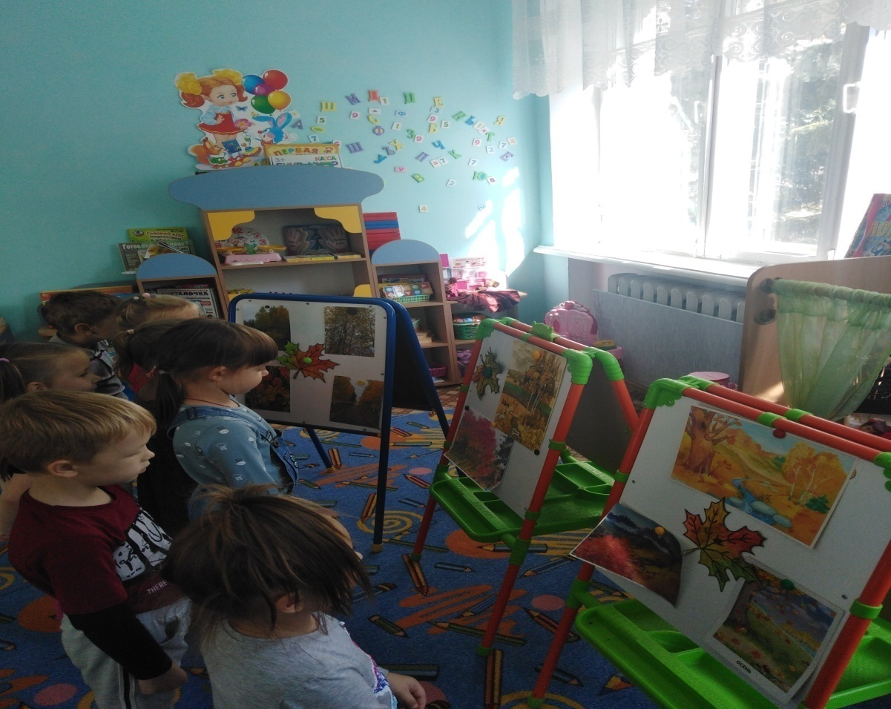
Физкультминутка
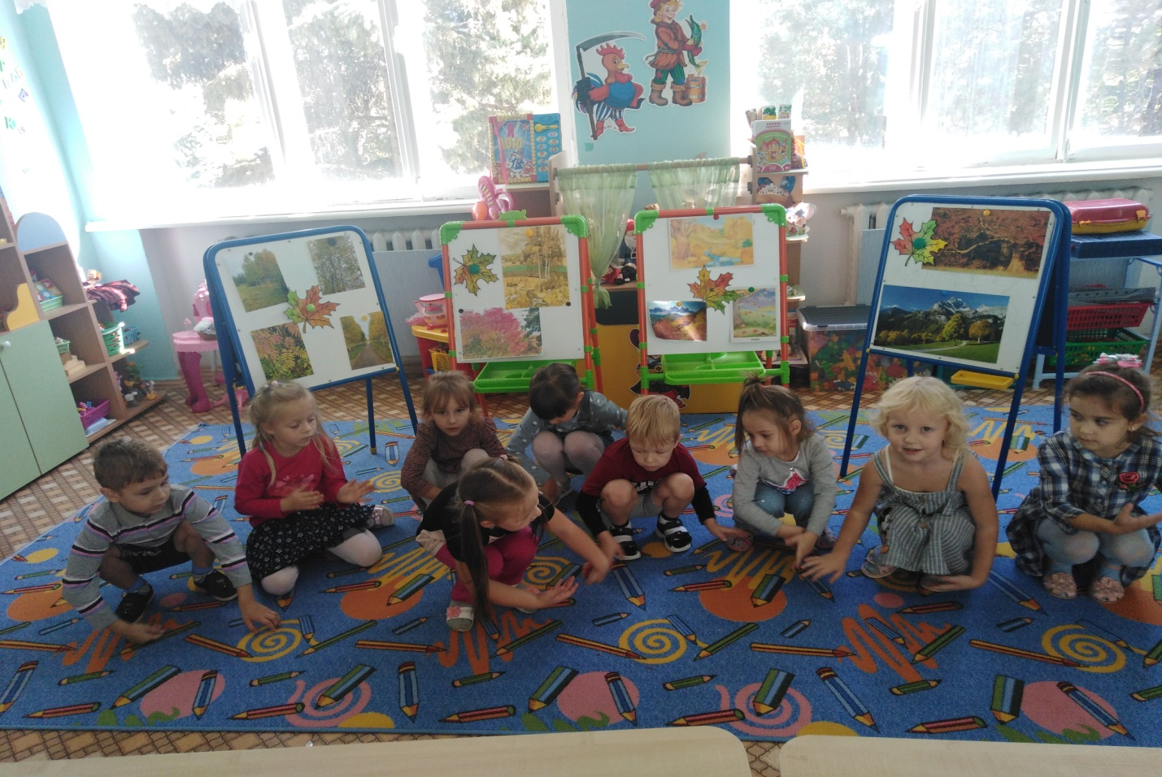

Пальчиковая гимнастика
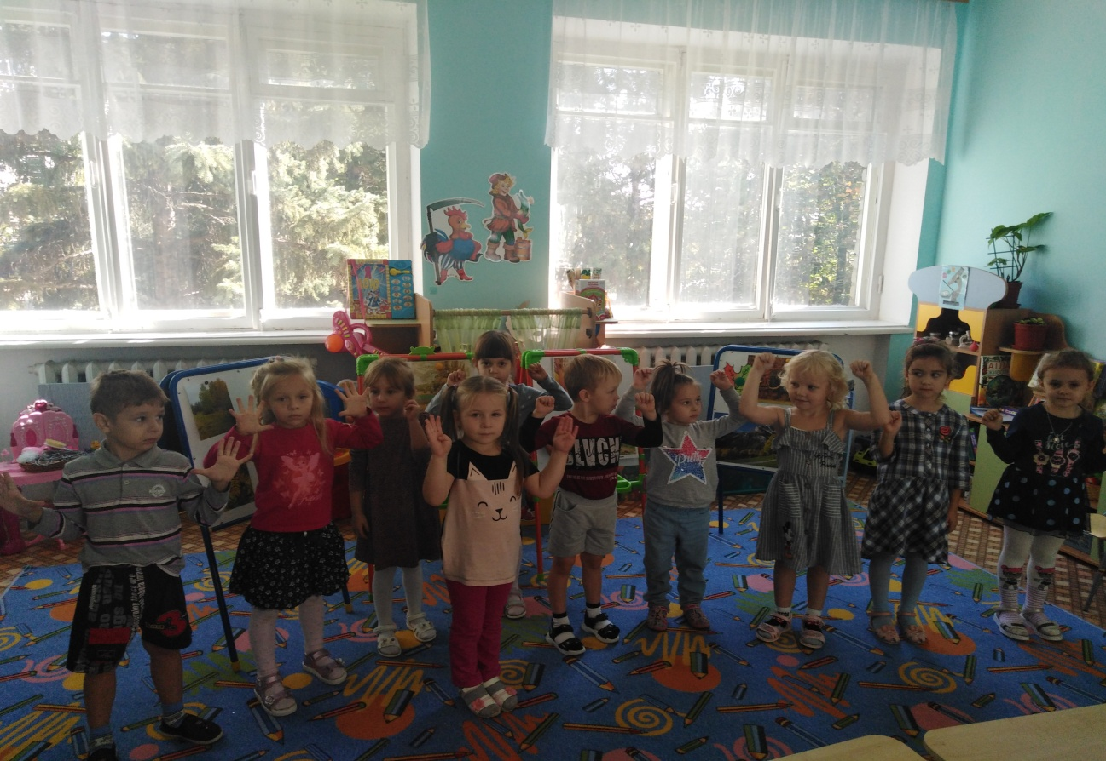
Рисование картин
